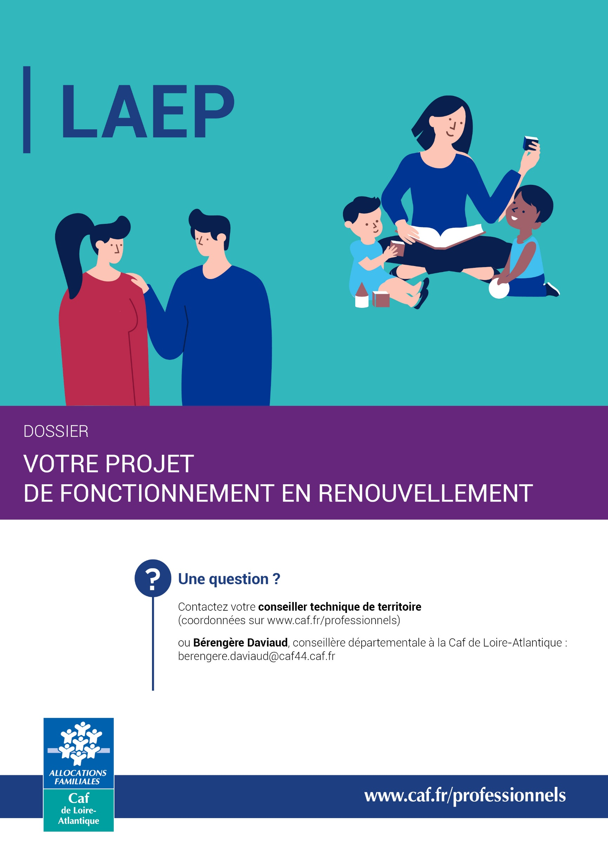

AVANT TOUTE CHOSE

Période contractuelle
Du Cliquez ou appuyez ici pour entrer une date. au Cliquez ou appuyez ici pour entrer une date.

Nom du lieu d’accueil enfants-parents Cliquez ou appuyez ici pour entrer du texte.

Adresse Cliquez ou appuyez ici pour entrer du texte.
Téléphone Cliquez ou appuyez ici pour entrer du texte.
Email Cliquez ou appuyez ici pour entrer du texte.

Date de création Cliquez ou appuyez ici pour entrer une date.

Quelle est la période contractuelle de la CTG du territoire ? Du Cliquez ou appuyez ici pour entrer une date. au Cliquez ou appuyez ici pour entrer une date.

Nom du gestionnaire Cliquez ou appuyez ici pour entrer du texte.
Nature juridique du gestionnaire Cliquez ou appuyez ici pour entrer du texte.

Correspondant(s) Cliquez ou appuyez ici pour entrer du texte.
Adresse du gestionnaire Cliquez ou appuyez ici pour entrer du texte.
Téléphone du gestionnaire Cliquez ou appuyez ici pour entrer du texte.
Email du gestionnaire Cliquez ou appuyez ici pour entrer du texte.

Nom et coordonnées du référent / coordinateur (personne à contacter si besoin)
Cliquez ou appuyez ici pour entrer du texte.

ORIGINES DU PROJET

Décrivez :
- Les constats ayant conduit à la création du LAEP ;
- La description de l’environnement et du territoire (géographique, sociale, partenariale) , notamment en matière de petite enfance et de soutien à la parentalité ;
- La méthode de diagnostic ;
- Les acteurs et partenaires mobilisés dans la conception, l'élaboration du projet, ceux consultés ou informés.

Cliquez ou appuyez ici pour entrer du texte.

BILAN DU PRÉCÉDENT PROJET

Décrivez votre bilan sur :
- Les moyens d’évaluation mis en œuvre ;
- Les besoins des familles et les réponses apportées par le LAEP ;
- L’organisation (modalités de fonctionnement, lieux…) ;
- Les accueillants (profils, réunions d’équipe, supervision etc.) ;
- La fréquentation du lieu et les profils des familles ;
- Les apports et impacts pour les familles et le territoire (témoignage familles, retours professionnels, etc.) ;
- Les liens partenariaux développés ;
- La synthèse des évolutions depuis l’ouverture ou le dernier renouvellement (points forts, pistes d’amélioration).

Cliquez ou appuyez ici pour entrer du texte.

CONTENU DU NOUVEAU PROJET

Décrivez :
- Les valeurs, les principes guidant l'action, le cadre de référence ;
- Les finalités, les visées, les objectifs ;
- Les choix, les priorités retenues pour réaliser les intentions ;
- Les conditions et la conception de l'accueil : ce qu'on pense devoir faire,
ce qu'on attend des accueillants, ce que les familles peuvent trouver ;
- Les accueillants et les attentes vis-à-vis de l’accueil.

Cliquez ou appuyez ici pour entrer du texte.

CADRE DE FONCTIONNEMENT

- Implantation et description du local -

Dans quelle situation est votre LAEP ?

☐ Mono-site : LAEP doté d’une seule implantation.

☐ Multisites (LAEP itinérance) : LAEP en multisites de type itinérant dont les horaires d’ouverture sur les différents lieux ne sont pas simultanés. C’est une seule équipe d’accueillant qui se déplace.

☐ Multisites (LAEP annexes locales) : LAEP organisé en annexes locales dont les horaires d’ouverture sont simultanés sur plusieurs lieux d’implantation. Plusieurs équipes se déploient sur les différents lieux.

Et

☐ Local indépendant

☐ Local spécifique intégré dans :
☐un centre social – préciser : Cliquez ou appuyez ici pour entrer du texte.
☐un équipement d’accueil enfants – préciser : Cliquez ou appuyez ici pour entrer du texte.
☐une administration - préciser : Cliquez ou appuyez ici pour entrer du texte.
☐autre – préciser : Cliquez ou appuyez ici pour entrer du texte.

☐ Local polyvalent (utilisé pour d’autres services) - préciser : Cliquez ou appuyez ici pour entrer du texte.

--

Si vous êtes en situation de multisites (LAEP annexes locales), tous les renseignements sont à compléter pour chaque implantation.

CADRE DE FONCTIONNEMENT (suite)

- Temps d’ouverture au public -

Quelle est l’amplitude d’ouverture de vos locaux (spécifiez par local) ?

Nombre d’heures | Lundi | Mardi | Mercredi | Jeudi | Vendredi | Samedi
Matin | Cliquez ou appuyez ici pour entrer du texte. | Cliquez ou appuyez ici pour entrer du texte. | Cliquez ou appuyez ici pour entrer du texte. | Cliquez ou appuyez ici pour entrer du texte. | Cliquez ou appuyez ici pour entrer du texte. | Cliquez ou appuyez ici pour entrer du texte.
Après-midi | Cliquez ou appuyez ici pour entrer du texte. | Cliquez ou appuyez ici pour entrer du texte. | Cliquez ou appuyez ici pour entrer du texte. | Cliquez ou appuyez ici pour entrer du texte. | Cliquez ou appuyez ici pour entrer du texte. | Cliquez ou appuyez ici pour entrer du texte.

Êtes-vous ouvert pendant les vacances scolaires ?
☐ Oui : précisez ☐ Non

Combien de séances annuelles sont ouvertes au public ? Cliquez ou appuyez ici pour entrer du texte.

Combien d’heures d’organisation avant et après les séances (installation, rangement, debriefing) ? Cliquez ou appuyez ici pour entrer du texte.

Amplitude annuelle d’ouverture prévisionnelle du service (en heures) : Cliquez ou appuyez ici pour entrer du texte.

Amplitude annuelle prévisionnelle d’organisation de l’activité (en heures) : Cliquez ou appuyez ici pour entrer du texte.

CADRE DE FONCTIONNEMENT (suite)

- Accueil -

Quelles sont les conditions d’accueil ?

- Âge des enfants : Cliquez ou appuyez ici pour entrer du texte.

- Nombre de personnes maximum admis par séance : Cliquez ou appuyez ici pour entrer du texte.

- Charte d’accueil : Cliquez ou appuyez ici pour entrer du texte.

- Modalités de participation des accueillis (exemples : gâteaux, boissons, matériels …) : Cliquez ou appuyez ici pour entrer du texte.

- Organisez-vous des activités durant le temps d’accueil ? Cliquez ou appuyez ici pour entrer du texte.

- Mettez-vous à disposition des ressources pour les parents au sein du lieu ? Décrivez ? Cliquez ou appuyez ici pour entrer du texte.

PARTENARIATS ET COMMUNICATION

Avec quels acteurs travaillez-vous, à quelle fréquence et sur quelles dimensions (concertation, orientation, action, financement) ?
ex. réunions de réseau, avec d'autres lieux d'accueil enfants-parents, contacts avec les services de PMI, professionnels…
Cliquez ou appuyez ici pour entrer du texte.

Décrivez votre comité de pilotage (membres, fréquence des rencontres, rôle dans les décisions) :
Cliquez ou appuyez ici pour entrer du texte.

Décrivez vos canaux et relais de communication : Cliquez ou appuyez ici pour entrer du texte.

MATERIEL

Quels sont les achats et/ou les renouvellements prévus ? Cliquez ou appuyez ici pour entrer du texte.

Où stockez-vous votre matériel ? Cliquez ou appuyez ici pour entrer du texte.

MOYENS HUMAINS

À détailler pour les référents privilégiés/coordinateurs, accueillants, superviseurs de l’analyse de la pratique, autres personnels.

Nom et prénom | Statut  (salarié, bénévole, autre) | Qualification | Mission | Type de contrat  (durée d’intervention annuelle) | Année et organisme de formation à la posture d’accueillant
Cliquez ou appuyez ici pour entrer du texte. | Cliquez ou appuyez ici pour entrer du texte. | Cliquez ou appuyez ici pour entrer du texte. | Cliquez ou appuyez ici pour entrer du texte. | Cliquez ou appuyez ici pour entrer du texte. | Cliquez ou appuyez ici pour entrer du texte.
Cliquez ou appuyez ici pour entrer du texte. | Cliquez ou appuyez ici pour entrer du texte. | Cliquez ou appuyez ici pour entrer du texte. | Cliquez ou appuyez ici pour entrer du texte. | Cliquez ou appuyez ici pour entrer du texte. | Cliquez ou appuyez ici pour entrer du texte.
Cliquez ou appuyez ici pour entrer du texte. | Cliquez ou appuyez ici pour entrer du texte. | Cliquez ou appuyez ici pour entrer du texte. | Cliquez ou appuyez ici pour entrer du texte. | Cliquez ou appuyez ici pour entrer du texte. | Cliquez ou appuyez ici pour entrer du texte.
Cliquez ou appuyez ici pour entrer du texte. | Cliquez ou appuyez ici pour entrer du texte. | Cliquez ou appuyez ici pour entrer du texte. | Cliquez ou appuyez ici pour entrer du texte. | Cliquez ou appuyez ici pour entrer du texte. | Cliquez ou appuyez ici pour entrer du texte.
Cliquez ou appuyez ici pour entrer du texte. | Cliquez ou appuyez ici pour entrer du texte. | Cliquez ou appuyez ici pour entrer du texte. | Cliquez ou appuyez ici pour entrer du texte. | Cliquez ou appuyez ici pour entrer du texte. | Cliquez ou appuyez ici pour entrer du texte.
Cliquez ou appuyez ici pour entrer du texte. | Cliquez ou appuyez ici pour entrer du texte. | Cliquez ou appuyez ici pour entrer du texte. | Cliquez ou appuyez ici pour entrer du texte. | Cliquez ou appuyez ici pour entrer du texte. | Cliquez ou appuyez ici pour entrer du texte.
Cliquez ou appuyez ici pour entrer du texte. | Cliquez ou appuyez ici pour entrer du texte. | Cliquez ou appuyez ici pour entrer du texte. | Cliquez ou appuyez ici pour entrer du texte. | Cliquez ou appuyez ici pour entrer du texte. | Cliquez ou appuyez ici pour entrer du texte.
Cliquez ou appuyez ici pour entrer du texte. | Cliquez ou appuyez ici pour entrer du texte. | Cliquez ou appuyez ici pour entrer du texte. | Cliquez ou appuyez ici pour entrer du texte. | Cliquez ou appuyez ici pour entrer du texte. | Cliquez ou appuyez ici pour entrer du texte.
Cliquez ou appuyez ici pour entrer du texte. | Cliquez ou appuyez ici pour entrer du texte. | Cliquez ou appuyez ici pour entrer du texte. | Cliquez ou appuyez ici pour entrer du texte. | Cliquez ou appuyez ici pour entrer du texte. | Cliquez ou appuyez ici pour entrer du texte.
Cliquez ou appuyez ici pour entrer du texte. | Cliquez ou appuyez ici pour entrer du texte. | Cliquez ou appuyez ici pour entrer du texte. | Cliquez ou appuyez ici pour entrer du texte. | Cliquez ou appuyez ici pour entrer du texte. | Cliquez ou appuyez ici pour entrer du texte.
Cliquez ou appuyez ici pour entrer du texte. | Cliquez ou appuyez ici pour entrer du texte. | Cliquez ou appuyez ici pour entrer du texte. | Cliquez ou appuyez ici pour entrer du texte. | Cliquez ou appuyez ici pour entrer du texte. | Cliquez ou appuyez ici pour entrer du texte.
Cliquez ou appuyez ici pour entrer du texte. | Cliquez ou appuyez ici pour entrer du texte. | Cliquez ou appuyez ici pour entrer du texte. | Cliquez ou appuyez ici pour entrer du texte. | Cliquez ou appuyez ici pour entrer du texte. | Cliquez ou appuyez ici pour entrer du texte.
Cliquez ou appuyez ici pour entrer du texte. | Cliquez ou appuyez ici pour entrer du texte. | Cliquez ou appuyez ici pour entrer du texte. | Cliquez ou appuyez ici pour entrer du texte. | Cliquez ou appuyez ici pour entrer du texte. | Cliquez ou appuyez ici pour entrer du texte.
Cliquez ou appuyez ici pour entrer du texte. | Cliquez ou appuyez ici pour entrer du texte. | Cliquez ou appuyez ici pour entrer du texte. | Cliquez ou appuyez ici pour entrer du texte. | Cliquez ou appuyez ici pour entrer du texte. | Cliquez ou appuyez ici pour entrer du texte.
Cliquez ou appuyez ici pour entrer du texte. | Cliquez ou appuyez ici pour entrer du texte. | Cliquez ou appuyez ici pour entrer du texte. | Cliquez ou appuyez ici pour entrer du texte. | Cliquez ou appuyez ici pour entrer du texte. | Cliquez ou appuyez ici pour entrer du texte.
Cliquez ou appuyez ici pour entrer du texte. | Cliquez ou appuyez ici pour entrer du texte. | Cliquez ou appuyez ici pour entrer du texte. | Cliquez ou appuyez ici pour entrer du texte. | Cliquez ou appuyez ici pour entrer du texte. | Cliquez ou appuyez ici pour entrer du texte.

MOYENS HUMAINS (suite)

Nombre total d’accueillants : Cliquez ou appuyez ici pour entrer du texte.

Nombre d’accueillants par séance d’accueil : Cliquez ou appuyez ici pour entrer du texte.

Nombre moyen d’accueil par séance : Cliquez ou appuyez ici pour entrer du texte.

Durée moyenne de déplacement/installation annuelle par accueillant : Cliquez ou appuyez ici pour entrer du texte.

Les mises à disposition font-elles l'objet de conventions ?
Choisissez un élément.

Comment est organisée la vie de l’équipe (réunions - objectifs, durée, fréquence -, pilotage…) ?
Cliquez ou appuyez ici pour entrer du texte.

Analyse de la pratique : nombre de séances, durée, modalités
Cliquez ou appuyez ici pour entrer du texte.

Décrivez la formation du personnel :
- Nombre d’heures annuelles pour l’équipe ;
- Modules de formation, stages prévus, participation à des colloques… ;
- Qualification du superviseur.

Cliquez ou appuyez ici pour entrer du texte.

RECRUTEMENT ET PILOTAGE

Comment s’organise le remplacement lorsqu’un accueillant ne peut pas assurer sa permanence ?
Cliquez ou appuyez ici pour entrer du texte.

Quelles sont les modalités de recrutement et les modalités d’accueil des nouveaux accueillants au sein de l’équipe ?
Cliquez ou appuyez ici pour entrer du texte.

Comment est organisé le pilotage du LAEP (répartition des rôles entre les acteurs et services) ?
Cliquez ou appuyez ici pour entrer du texte.

Quels sont les outils de pilotage (description des outils utilisés et leurs objectifs (accueillant, public, superviseur, réunion...)) ?
Cliquez ou appuyez ici pour entrer du texte.

Décrivez les modalités d’évaluation mises en place (questionnaires auprès des familles, réunion bilan avec des partenaires, etc.). Cliquez ou appuyez ici pour entrer du texte.

RÉGLEMENT INTÉRIEUR

Le règlement intérieur (ou charte d’accueil) est généralement pensé par le groupe de pilotage, en concertation avec les accueillants, lors de l'élaboration du projet.

Il est indispensable que le lieu soit bien identifié, ne soit pas assimilé à un autre mode d'accueil. Un document de présentation des objectifs du lieu sera remis aux parents.

Les règles retenues se réfèrent, d'une part, aux objectifs poursuivis et, d'autre part, aux habitudes de fonctionnement propres au lieu et aux équipements dont il dispose. Les règles explicites, formalisées, sont généralement affichées. Elles aident l'équipe à offrir un cadre sécurisant aux enfants et aux parents.

Le règlement sera amendé et complété au cours de la vie du LAEP.

Les règles sont portées par les accueillants et partagées avec les nouveaux accueillis (le support est un document écrit qui est affiché dans le local).

Quel est votre règlement intérieur ?

Cliquez ou appuyez ici pour entrer du texte.

Le gestionnaire atteste l’exactitude de toutes les informations figurant dans ce dossier.

À Cliquez ou appuyez ici pour entrer du texte. Le Cliquez ou appuyez ici pour entrer une date.

Signature du représentant légal



